Para além da punição: o fenômeno do encarceramento em massa no Brasil

No último dia 22 de novembro de 2021, a Associação de Amigos e Familiares de Pessoas Privadas de Liberdade de Minas Gerais denunciou uma série de violações cometidas por agentes prisionais na penitenciária regional de Formiga, município de Minas Gerais. Os presos foram forçados a ficarem nus no pátio da unidade prisional por cerca de 8 horas, sendo que os detentos que contestavam essa situação eram agredidos e algemados. Segundo os relatos, a intervenção se iniciou quando um grupo de detentos reivindicava melhor qualidade nos alimentos oferecidos, maior disponibilidade de água e o retorno ao sistema de visitas nos moldes anteriores ao da pandemia da COVID-19.
Esse episódio é apenas um dentre vários outros relatados nos últimos anos e que reflete a realidade prisional do Brasil, marcada pelo não cumprimento da Lei de Execução Penal, pela degradação das condições de habitabilidade, pelas condições sanitárias precárias e pela violação dos direitos humanos aos quais os presos são submetidos. Diante disso, vários questionamentos emergem: o que fazer diante do crescimento acentuado da população carcerária no Brasil nos últimos anos? E quais as soluções possíveis para o enfrentamento do problema? Este texto, que é mais um produto da parceria entre o Núcleo de Estudos em Segurança Pública (NESP – FJP) e o Observatório das Desigualdades (FJP/CORECON – MG), discute quais são as possibilidades e perspectivas diante do fenômeno do encarceramento em massa e suas graves consequências para o sistema prisional brasileiro.
Para um melhor entendimento desse assunto, é necessário compreender o significado da punição e da prisão. A perspectiva foucaultiana (inspirada nos escritos de Michel Foucault, importante intelectual francês do século 20) interpreta a pena como um modo de disciplinar o indivíduo para que ele repense o seu desvio de conduta e reflita sobre suas ações. Nesta linha, a prisão seria o local físico em que detenção do apenado vai ocorrer durante o cumprimento da pena. Apesar dessa concepção ser importante para a interpretação do fenômeno, atualmente, os sentidos da pena e da prisão modificaram-se diante de novos contextos. Nas últimas décadas, as prisões vêm sendo cada vez mais associadas a formas de controle do crime e são legitimadas como espaços de castigo institucional e não como locais de reabilitação e ressocialização. O resultado dessa mudança de paradigma é o encarceramento em massa que se iniciou em vários países do mundo a partir da década de 1970.
Analisando o caso brasileiro, o país ocupa a terceira posição no ranking mundial de encarceramento, ficando atrás apenas dos Estados Unidos e da China, em números absolutos. O Gráfico 1 a seguir exibe a evolução da população carcerária no Brasil no período de 1988 a 2019 e observa-se que a população prisional do país saltou de 308.304, em 2004, para 755.274 em 2019, um aumento percentual de mais de 140%. E tal elevação não se mostra eficaz como instrumento de redução das taxas de criminalidade e violência, como revelam os dados do Atlas de Violência, publicado ao longo dos anos pelo IPEA. Por exemplo, em 1989 a taxa de homicídios por 100 mil habitantes no país alcançava elevados 20,30, sendo que em 2017 atingiu a taxa de incríveis 31,59 mortes por 100 mil habitantes.

Gráfico 1: Evolução da População Carcerária no Brasil (1988-2019)
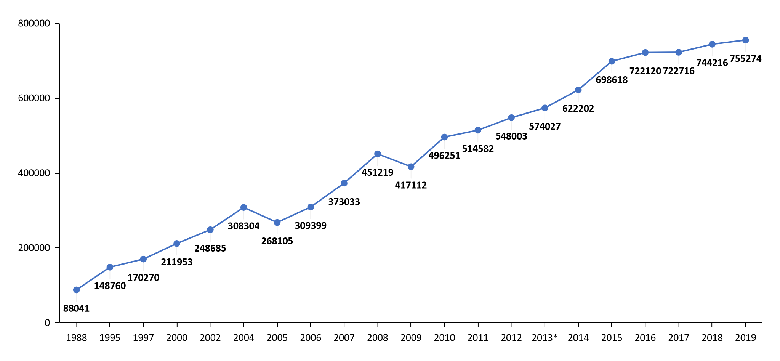Fonte: INFOPEN e FBSP. Elaboração Própria (2021)

O Estado de Minas Gerais também segue a tendência nacional, saltando de 7.721 para 74.844 detentos, entre 2004 e 2019. E não é somente o crescimento absoluto da população carcerária que é alarmante, mas também as condições em que o encarceramento se dá. Segundo dados do Levantamento Nacional de Informações Penitenciárias (INFOPEN), em junho de 2016, havia 726.712 indivíduos presos para apenas 368.049 vagas, com uma taxa de ocupação de 197,4%, ou seja, em média quase dois presos por vaga.

Gráfico 2: Evolução da População Carcerária em Minas Gerais (2003-2019)
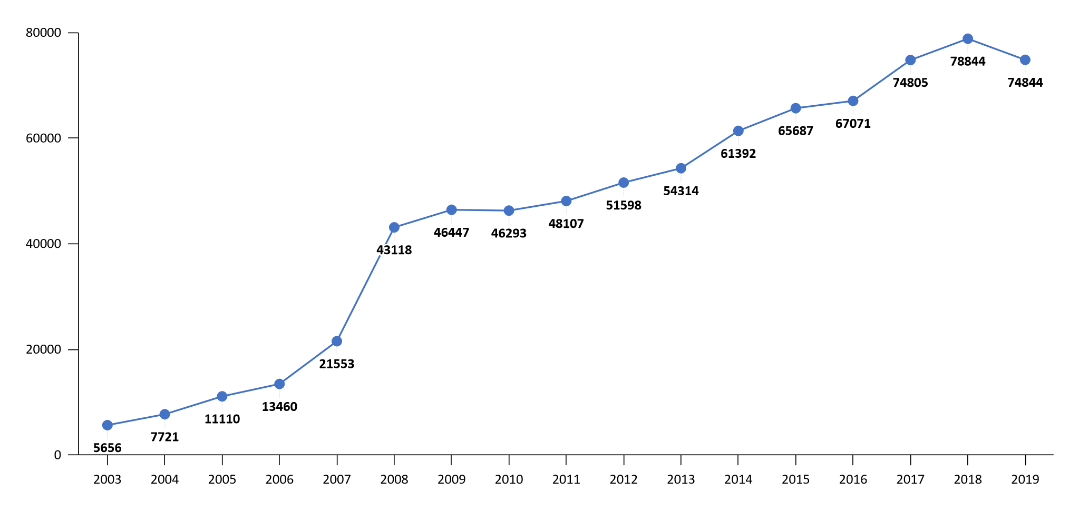Fonte: INFOPEN e FBSP. Elaboração Própria (2021)

O Gráfico 3 evidencia a situação descrita acima, exibindo a porcentagem do déficit de vagas nos estados brasileiros em relação ao número de presos. Esse indicador é importante para entender quais estados estão com os piores índices de superlotação, proporcionalmente. Nesse cenário, nota-se que todos os estados enfrentam o problema da superlotação, com destaque negativo para os estados de Pernambuco, Mato Grosso e Roraima.

Gráfico 3: % Déficit de vagas nos estados do Brasil (2021)
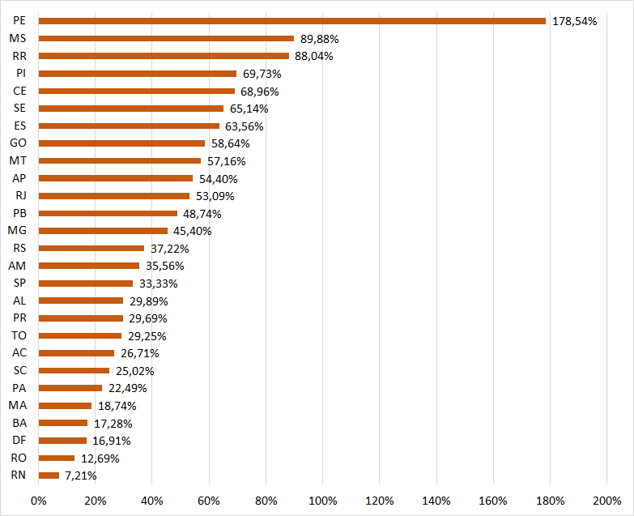
Fonte: Relatório Mensal do Cadastro Nacional de Inspeções nos Estabelecimentos Penais (CNIEP) – CNJ. 2021. Elaboração Própria.

A análise do fenômeno da superlotação em consonância com o déficit de vagas no sistema prisional brasileiro revela um outro grave problema, relacionado ao alto número de presos provisórios, isto é, aqueles detentos que estão aguardando julgamento. Segundo dados do INFOPEN, em 2017 cerca de 40% da população prisional era de presos provisórios. Esses números poderiam ser evitados se medidas cautelares fossem aplicadas de modo disseminado, bem como a ampliação da realização de audiências de custódia, instrumento de resolução de conflitos implementado no Brasil desde 2015.
Uma vez que alternativas penais que evitem o aprisionamento não são colocadas em prática de modo efetivo, o acúmulo de presos leva a diversas consequências adversas que inibem sua custódia adequada e exercício de procedimentos para sua ressocialização, princípios fundamentais da Lei de Execução Penal brasileira.
A superlotação causa uma deterioração do sistema prisional sob diversos aspectos e dentre eles destacam-se a mistura de presos de categorias distintas, com a convivência mútua entre os presos condenados e provisórios, o que significa que indivíduos de maior periculosidade convivem com aqueles recém-chegados ao ambiente carcerário. Com um volume maior de presos do que o planejado para as celas, a movimentação dos presos para o trabalho e estudo ficam prejudicadas, culminando no prejuízo de tais atividades laborais e de educação, fundamentais para o processo de reabilitação do indivíduo apenado para retorno ao convívio social. Por sua vez, a grande quantidade de presos deteriora a estrutura física do ambiente prisional, sobrecarregando as instalações elétricas e de abastecimento de água e esgoto. A degradação das condições de habitabilidade propicia ainda a propagação de doenças, visível nos indicadores de saúde dos presos, bem piores que os da população em geral. Do mesmo modo, celas cheias, com instalações insuficientes para o número de detentos gera situações de conflitos, estimulando a violência entre os mesmos, com manifestações, rebeliões e motins, que por vezes acabam destruindo as próprias instalações. Tais dinâmicas reverberam em represálias por parte dos agentes prisionais, que por vezes resvalam para a tortura, os castigos corporais e os maus-tratos, assim como estimulando a violência e os conflitos entre os detentos. Nesse emaranhado de problemas, a ressocialização do apenado torna-se secundária, visto que as atividades de reinserção social do preso ficam impossibilitadas.
Assim, quais são as possíveis medidas para enfrentar o encarceramento em massa e todas as suas trágicas consequências? A redução da superlotação dos presídios brasileiros passa pelo aprimoramento do sistema de justiça, com aperfeiçoamento do treinamento policial, uma vez que o agente da lei geralmente prende muito e prende mal, e o aparato investigativo não funciona a contento. Por parte do judiciário, é premente a introdução de procedimentos e tecnologias de gestão que permitam a celeridade no julgamento dos crimes, bem como na aplicação de alternativas penais, ampliando a perspectiva de utilização do monitoramento eletrônico, inclusive para os apenados que já cumpriram parte da pena. Além disso, devem ser discutidas alternativas penais para crimes de menor gravidade, bem como prisão domiciliar para os presos que já cumpriram mais de ⅓ da pena.
Um outro exemplo de formas não tradicionais de aplicação de penas privativas de liberdade seria a ampliação da metodologia reconhecida internacionalmente como APAC, denominação da Associação de Proteção e Assistência aos Condenados. Esse método é caracterizado pela humanização dos apenados objetivando sua ressocialização sem deixar de contemplar o propósito punitivo da pena. Dessa maneira, as APAC’s apresentam resultados promissores, com menores índices de reincidência, custo operacional compatível, assim como faz com que a pena privativa de liberdade seja aplicada de modo similar ao preconizado pela Lei de Execução Penal.
Por fim, uma solução possível seria a revisão da Lei nº 11.343/2006. Essa norma, que institui o Sistema Nacional de Políticas Públicas sobre Drogas, é apontada como uma das principais causas do aumento da população carcerária, visto que ela distingue as categorias de usuário e de traficante. Aparentemente isso poderia ser positivo, no entanto, a legislação atual utiliza critérios subjetivos para enquadrar o indivíduo em uma dessas categorias. Na prática, isso significa que a decisão final acerca de como o indivíduo será enquadrado é do juiz responsável pelo caso. Assim, essa lei impactou bastante o número da população carcerária, especialmente a população feminina, que aumentou 513% de 2006 até 2016. Assim, pensar soluções para os problemas do sistema prisional perpassam por revisar essa legislação relacionada com a criminalização das drogas.
Em suma, verifica-se que com as mudanças de paradigma ocorridas a partir da década de 1970, as formas de punição que antes eram centradas no indivíduo e traziam uma proposta de sua reabilitação, passam a ser balizadas no sentido de controlar os índices de criminalidade e os desvalidos. Isso se refletiu no aumento no número de prisões e em penas cada vez mais longas e desumanas, atingindo as classes marginalizadas de forma intensa. Desse modo, o encarceramento em massa mostra-se como um fenômeno complexo, envolvendo atores distintos, sendo um grande desafio para os formuladores de políticas públicas, visto que a opinião pública aposta nas formas de punição que acarretam no aprisionamento dos indivíduos, o que pressiona diferentes atores políticos a tomarem decisões que reforçam políticas de segurança pública em que a pena de prisão surge como “solução” primordial para os problemas de criminalidade e violência da sociedade brasileira, agravando ainda mais o cenário de superlotação do sistema carcerário brasileiro.

Autora: Marina Silva, discente do 42 CSAP, bolsista CNPq, sob a orientação do pesquisador Marcus Vinicius G. Cruz, como parte da colaboração entre o NESP e o Observatório das Desigualdades e Conselho Regional de Economia de Minas Gerais.

Referências

Barbosa, Renan. Lei de Drogas: a distinção entre usuário e traficante, o impacto nas prisões e o debate no país. 2017. Disponível em: < https://www.nexojornal.com.br/explicado/2017/01/14/Lei-de-Drogas-a-distin%C3%A7%C3%A3o-entre-usu%C3%A1rio-e-traficante-o-impacto-nas-pris%C3%B5es-e-o-debate-no-pa%C3%ADs> Acesso em 24 de nov. de 2021
Beato Filho, C.; et al. Percepções sociais sobre o Sistema Prisional Brasileiro: um estudo quantitativo. Revista Brasileira de Execução Penal, Brasília, DF, v. 1, n. 1, p. 279-305, jan./jun. 2020. Disponível em:< http://rbepdepen.depen.gov.br/index.php/RBEP/article/view/139/77> Acesso em: 24 de nov. de 2021
Brasil. Lei nº 11.343, de 23 de agosto de 2006. Institui o Sistema Nacional de Políticas Públicas sobre Drogas – SISNAD. Disponível em: < http://www.planalto.gov.br/ccivil_03/_ato2004-2006/2006/lei/l11343.htm>
Hernandes, Matheus. O sistema prisional em foco: o método APAC como sua humanização. Jus.com.br. 2018. Disponível em: < https://jus.com.br/artigos/63339/o-sistema-prisional-em-foco-o-metodo-apac-como-sua-humanizacao> Acesso em 24 de nov. de 2021.
Iglecio, Patrícia. Lei de Drogas completa dez anos sob fortes críticas e a certeza de que a guerra às drogas não dá certo. Disponível em: < http://www.justificando.com/2016/09/20/lei-de-drogas-completa-dez-anos-sob-fortes-criticas-e-certeza-de-que-guerra-as-drogas-nao-da-certo/> Acesso em 24 de nov. 2021
Lacerda, Ricardo. Como as cadeias viraram fábricas de facções criminosas. Superinteressante, São Paulo, Abril, maio de 2018. Disponível em: https://super.abril.com.br/comportamento/como-as-cadeias-viraram-fabricas-de-faccoes-criminosas/
Lovisi, Pedro. Presos são mantidos sentados nus em pátio de presídio de Minas. Folha de São Paulo. 2021. Disponível em: https://www1.folha.uol.com.br/cotidiano/2021/11/presos-sao-mantidos-sentados-nus-em-patio-de-presidio-de-minas.shtml> Acesso em 24 de nov. de 2021
Zackseski, Cristina Maria, Bruno Amaral Machado, e Gabriela Moreira de Azevedo Soares. 2017. “O encarceramento em massa no Brasil: uma proposta metodológica de análise.” Critica Penal Y Poder, 03: 269-289.

